ACTIVIDADES PARA 4TO GRADO “C” – TURNO TARDE

SÓLO LO REALIZAN LOS ALUMNOS QUE PERTENECEN A LA BURBUJA N°2

MIÉRCOLES 03 DE MARZO DE 2.021

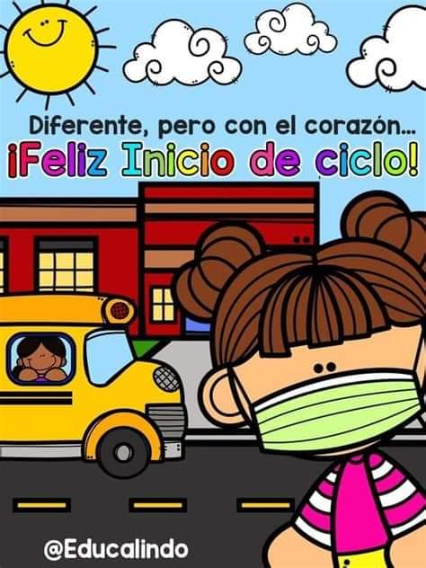

MENSAJITOS A TENER EN CUENTA!!

- CUANDO VAYAS RESOLVIENDO LAS ACTIVIDADES PLANTEADAS EN LAS CLASES VIRTUALES TEN TU CUADERNO DE TAREAS A TU LADO ASÍ, EN ÉL ESCRIBES TODAS PERO TODAS LAS DUDAS QUE TE VAYAN SURGIENDO, Y CUANDO VUELVAS A LA CLASE PRESENCIAL LAS COMENTAS Y LAS CONVERSAMOS.

- CUANDO RESUELVAS LAS ACTIVIDADES VIRTUALES, COPIA TODO (NO IMPRIMAS) EXCEPTO LAS PARTES QUE DICEN FOTOCOPIA YA QUE TE LAS ENTREGARÉ CUANDO VAYAS A LA PRESENCIALIDAD.

¡¡NO LO OLVIDES!

PRÁCTICAS DEL LENGUAJE:

¡BIENVENIDOS A CUARTO GRADO,
COMENZAMOS REPASANDO UN POQUITO DE LO TRABAJADO EN TERCERO!
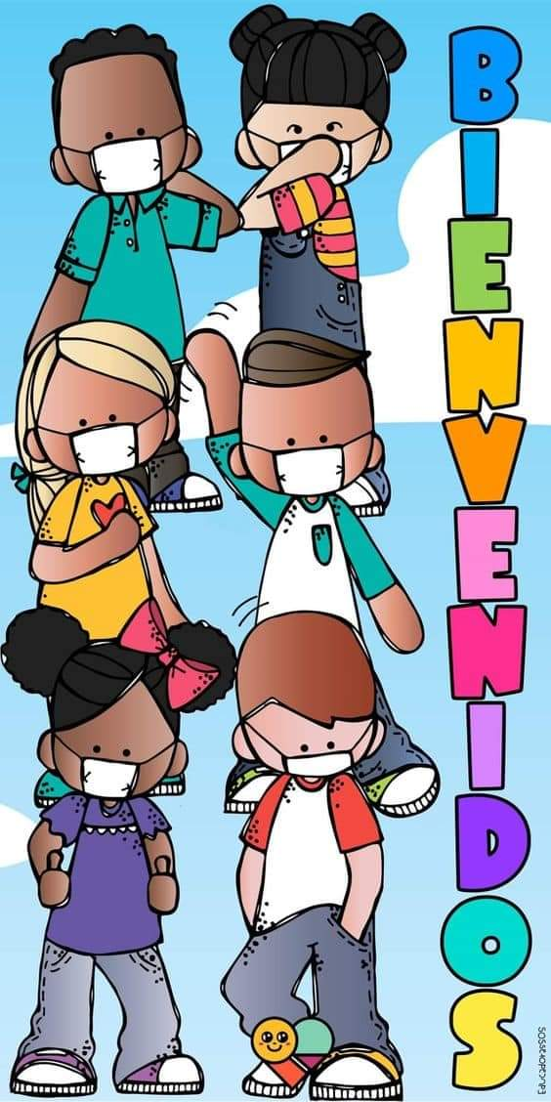
(FOTOCOPIA)

Actividades: (COPIAR)
- Escucha el cuento de Caperucita Roja y el Covid-Lobo (copia la siguiente dirección en tu navegador).
https://www.youtube.com/watch?v=ANBEunLx_80
- Observa el siguiente dibujo de unas de las partes del cuento, luego reflexiona:
(FOTOCOPIA) 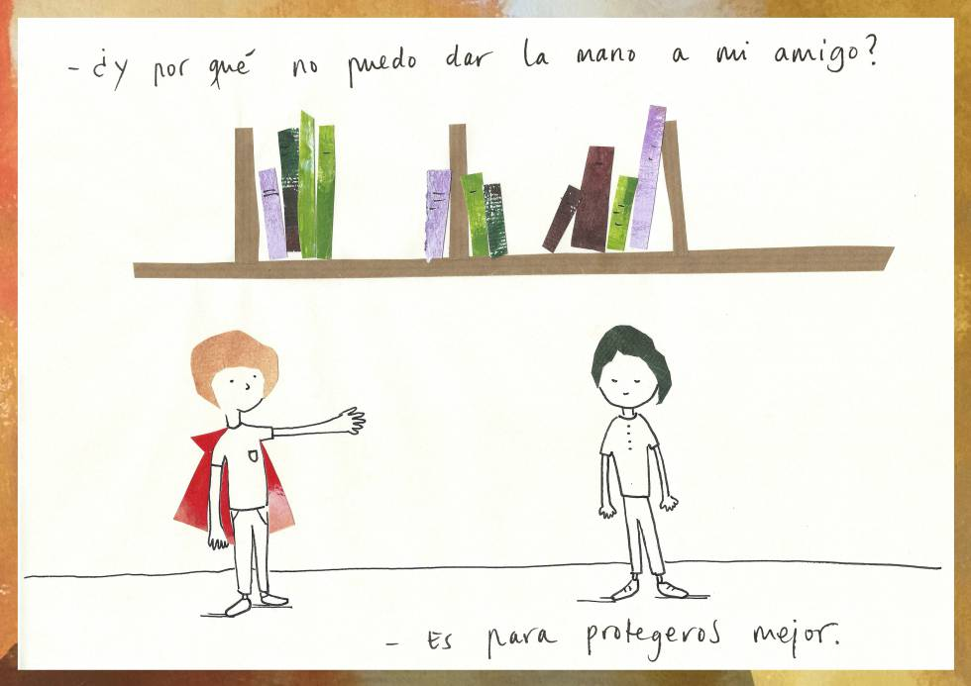
Para reflexionar y responder en tu carpeta… (COPIAR)

- ¿Qué sentimientos tienes al escuchar este cuento?
- ¿Pensaste alguna vez que esto podría suceder?
- ¿Cómo te imaginas la vuelta a clase?
- ¿Qué cuidados vas a tener que tener en cuenta cuando estés en el cole?
- Sé que no será fácil demostrar los sentimientos sin el contacto cercano con tus seños y compañeros, pero sí son necesarios. Piensa una forma de expresarlos a la distancia. Elabora un un cartel que lo exprese. Primero piensa cómo reemplazar los besos y los abrazos, luego realiza los diseños. Si estás convencido, ¡manos a la obra!! Utiliza cartón, papeles de diferentes colores, etc, todo lo que tengas en casa…
- Imagina que el covid se metió en otro cuento, por ejemplo, en Blancanieves y os siete enanitos, en Cenicienta, en Alicia en el país de las maravillas, etc Redacta un nuevo cuento, pero en época de covid. (brevemente). Al finalizarlo, realiza el dibujo.
CIUDADANÍA Y PARTICIPACIÓN: (COPIAR)
LA CÁPSULA DEL TIEMPO

Actividad:

- Escribe que esperas de tí mismo al finalizar este año escolar, puedes agregar aquello que te interese mejorar, lo que te interese aprender, etc.
Este año yo me propongo…
- ______________________________________________________________

- ______________________________________________________________

- _______________________________________________________________

- ________________________________________________________________

¡AHORA, A DESCANSAR!!
¡¡¡HASTA MAÑANA!!!

